體驗多元的 PC救星
PC救星 給您 3 合 1 的自由軟體體驗，所謂的 3 合 1 指的是本光碟包含以下 3 種使用狀態：
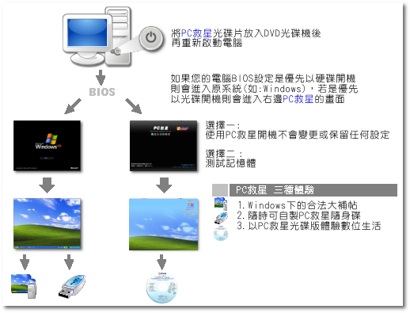

在我們PC救星裡收錄了更多的自由軟體，包含辦公室、美工、影音、網際網路等跨平台及 Linux 平台專屬的應用軟體，您還可以透過[應用程式]中的[添加/刪除...]新增更多的自由軟體。
此外，若您想體驗 1.Windows作業系統下的合法大補帖，您可重新啟動電腦，待進入 Windows 後再放入 PC救星 光碟片即可。
●TOP
設定電腦以 USB 隨身碟開機
關於 BIOS：
所謂 BIOS 是指基本輸出輸入系統 (Basic Input/Output System)，是載入在電腦硬體系統上的最基本的軟體程式碼，也是電腦開機後的起始設定，而現在的 BIOS 可以讓使用者選擇由哪個裝置啟動電腦，如光碟 機、硬碟、軟碟、USB 隨身碟 等等。這項功能對於安裝作業系統、以 PC救星 啟動電腦、以及改變電腦找尋開機媒體的順序特別有用。
一般來說，BIOS 開機的出廠預設值為 Floppy 優先，接著是 HDD ，再接著是 CD/DVD。這也就是為什麼當您想以本光碟PC救星來體驗Linux時，必須將BIOS設定優先以光碟機來開機，否則就有可能因為您的電腦預設優先以硬碟開機而又直接進入硬碟預設的作業系統(如：Windows)。
但是，在使用 PC救星 之前，我們電腦的硬碟上通常都已經安裝好了作業系統，於是開機時會直接進入我們硬碟內的作業系統，直接跳過 CD/DVD 開機。所以即使我們將 PC救星 光碟放入光碟機內，還是無法以光碟先開機。
接下來我們會指導您設定 BIOS 的方法，讓您可以開心的體驗 PC救星 所帶來的驚奇！
注意事項：內容僅供參考，不同 BIOS 廠商所出產的 BIOS 設定方法皆不相同，如果您的 BIOS 和這裡所敘述的不相同，請翻閱您的主機板使用手冊作為參考依據。
讓 CD/DVD 裝置比硬碟優先開機
●TOP
以下示範如何以 CD-ROM Drive 先開機
開機時進入 BIOS 設定選單
桌上型電腦上各家 BIOS 選單進入方法大同小異，一般來說，不管是 Award 或是 Phoenix 等 BIOS 廠商開發的主機板，要進入 BIOS 設定選單都是按下鍵盤上的 <Delete> 鍵。

而筆記型電腦要進入 BIOS 設定選單，各廠牌都不大相同，請參考您的筆記型電腦隨附的說明手冊，或是開機時螢幕最下方出現的按鍵指示。通常是 <F1> 或 <F2> 或 <F12> 不等。
調整開機順序
以 Phoenix 所設計的 BIOS 為例：
聲明：以下僅供參考，不同 BIOS 廠商所出產的 BIOS 設定方法皆不相同，如果您的 BIOS 和這裡所敘述的不相同，請翻閱您的主機板使用手冊。

Phoenix BIOS 選單通常設計為上方有許多分頁的方式。這些分頁之中，有個 Boot ，使用鍵盤的左右鍵來選取它，並按下 <Enter>。
1. 進入BIOS設定畫面
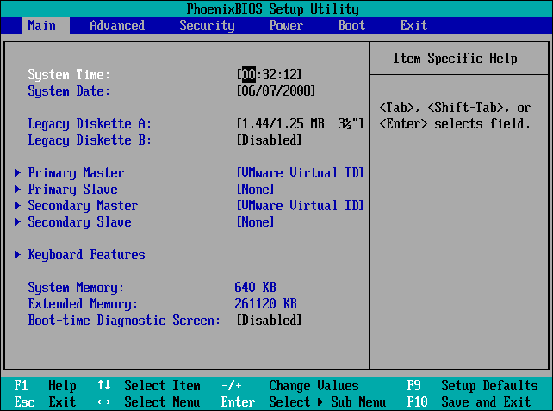

2. 切換至Boot設定頁
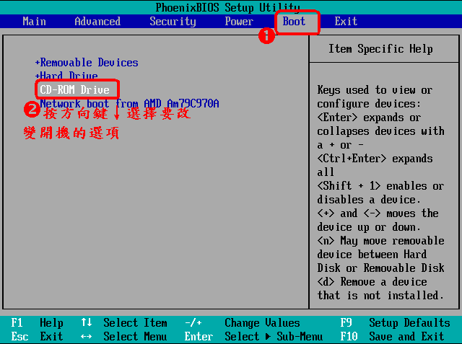
3. 將光碟開機CD-ROM Drive的設定移到第一個
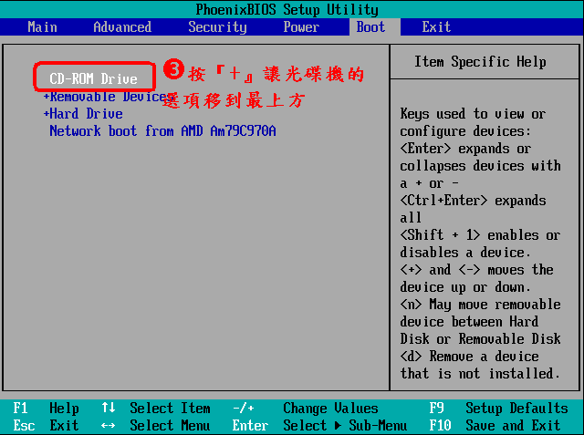
4. 將設定儲存後，離開BIOS畫面，再重新開機即可生效
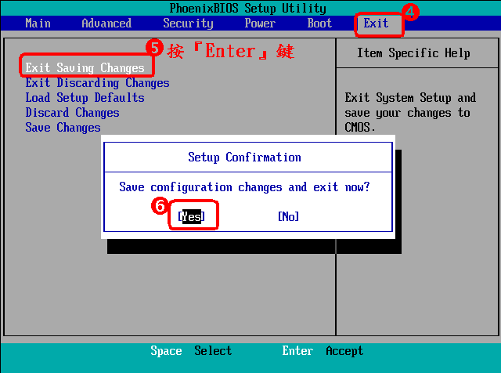
●TOP
讓 USB 裝置比硬碟優先開機
以下示範如何讓您的電腦以 USB 設備先開機。
插入 USB 裝置
有些主機板的開機順序選項會因為沒有插入USB 裝置（這裡我們指的是隨身碟或是隨身硬碟）而不顯示 USB 選項，因此請先插入 USB 裝置。
開機時進入 BIOS 設定選單
桌上型電腦上各家 BIOS 選單進入方法大同小異，一般來說，不管是 Award 或是 Phoenix 等 BIOS 廠商開發的主機板，要進入 BIOS 設定選單都是按下薦盤上的 <Delete> 鍵。
而筆記型電腦要進入 BIOS 設定選單，各廠牌都不大相同，請參考您的筆記型電腦隨附的說明手冊，或是開機時螢幕最下方出現的按鍵指示。
調整開機順序
以 Award 或 American Megatrends,Inc 所設計的 BIOS 為例：
聲明：以下僅供參考，不同 BIOS 廠商所出產的 BIOS 設定方法皆不相同，如果您的 BIOS 和這裡所敘述的不相同，請翻閱您的主機板使用手冊。
1. 進入BIOS 選單後，會看到許多英文選項，這時請使用上下左右鍵選擇「 Advanced BIOS Features 」，意思為進階 BIOS 功能，並且按下 <Enter>。
2. 進入 Advanced BIOS Features 後，往下可以看到：
Boot Sequence [Press Enter]
也就是開機順序的意思，對它按下 <Enter> 以設定開機順序。
調整成如下所示：
1st Boot Device [USB:XXXXXXXXX]
2nd Boot Device [CD/DVD:XX-XXXXX]
3rd Boot Device [SATA:XX-XXXXXXX]
3. 按下鍵盤左上角的 <Esc> 鍵，可以回到上層選單。
4. 回到剛開始進入的主選單後，選擇「 Save and Exit 」儲存並離開，就會套用設定接著重新開機了。
●TOP
自由軟體介紹
軟體名稱：Open Office.org
軟體簡介：
它主要包含以下幾個文書套裝軟體:
ooowriter Writer (文書) oooimpress Impress (簡報)
ooocalc Calc (試算表) ooodraw Draw (繪圖)
ooomath Math (公式) ooobase Base (資料庫管理)
相容性:它不但相容MS-office的所有檔案,而且可以直接輸出成PDF或世界公認ODF開放文字格式,而且各項套件整合良好,實在沒有理由再用花錢 的MS-OFFICE
軟體起源:
OpenOffice.org 原是 Sun 公司的一套商業重量級 Office 軟體，經過 Sun 公司公開程式碼之後，正式命名為 OpenOffice 發展計劃，並由許許多多熱心於自由軟體的人士共同來維持。如今，OpenOffice.org 也把發展的成果，呈現在 Windows 上，讓大家能在 MS OFFICE 之外，還能有免費的 Office 可以使用，而且還是中文版的喔！
OpenOffice.org 是個整合性的軟體，裡面包含了許許多多的工具，其功能絕對不比微軟的 MS Office 還差，不但可以如 Word 般打字，做簡單的圖形，更有功能強大的圖表功能，也能寫網頁，做出 MS Office 中很難處理的數學符號等等，更支援了 XML、MS 的 doc 文件檔、 Excel 檔、 ppt 檔等格式。難得的是，他也能撥放 ppt 的簡報檔喔，甚至裡面字幕的顯現動畫，也能完整的表現出來。
比起 MS Office 而言，OpenOffice.org 真的是瘦小的多，只需要安裝一套軟體，旋即包含了幾乎所有 MS Office 的基本功能，檔案大小不能比，不需開啟許多不同應用程式來完成工作，一套重頭做到底，更重要的 OpenOffice.org 還是免費的，再加上網路上不斷有熱心的人更新 OpenOffice.org，增加新功能，修正 bug，讓軟體更加的穩定，這些種種因素使得整個軟體相當具有潛力喔。
當許許多多 Linux 使用者還在為 i18n 中文問題傷透腦筋時，OpenOffice.org 的 Windows 版完全摒除了中文顯示與輸入問題，也已經能完完整整的使用中文了。

軟體名稱：antivir防毒軟體
軟體簡介：
AntiVir Personal Edition是一套來自德國的免費防毒軟體。就如同德國人給人一貫的印象一樣，AntiVir Personal Edition沒有華麗的介面，沒有耍噱頭而無用的多餘項目，有的就只是高品質的防毒功能。

軟體名稱：星際譯王
軟體簡介：
StarDict 星際譯王是一款免費且跨平台(Linux, FreeBSD, Solaris, Windows)的翻譯軟體，有許多熱心的人為它貢獻了各式各樣的字典，除了繁簡中英日文外，其他像是佛教字典或一些專有領域字典都有。

軟體名稱：GIMP2 影像處理軟體
軟體簡介：
GIMP很適合拿來從事照片修飾、影像合成與編寫。也 有很大的能力可以處理線上批次處理作業、大量的影像彙整、影像轉換等等。
GIMP也有很強的延伸性(extensible)，可以藉由外加的plugins和extensions來增加他的功能。使用進階的script界面工 具，即使從最簡單的工作甚而到繁雜的處理，都難不倒他。

軟體名稱：gtk-recordMyDesktop 教學影片錄製軟體
軟體簡介：
這是一套可以錄製電腦操作畫面的自由軟體，常用來錄製線上電腦教學的影片。

軟體名稱：FireFox
軟體簡介：
火狐Fire Fox自由軟體最知名瀏覽器之一,不但速快而且功 能超強,加上套件後可以完全相容於IE,用起來不會突然變慢也少病毒噢!

軟體名稱：Pidgin即時通訊軟體
軟體簡介：
Pidgin 是一款可以讓使用者使用多種不同即使通訊軟體通訊協定的整合性軟體，使用者可以同時擁有 MSN Messenger、 Yahoo Messenger 、 ICQ 、 AIM 、IRC 、 Jabber 、 Gadu-Gadu 、 SILC 、 GroupWise Messenger 與 Zephyr networks 等通訊方式，讓這些帳號整合在一起，使用者只需要開啟 Pidgin ，不論你的朋友是使用哪一種即時通訊軟體，就通通都會顯示在你的聯絡人清單之中，讓你可以跟每個人暢所欲言，不再受所使用的是不同軟體的困擾，也免除你一 次必須同使開啟多種不同軟體的麻煩。

軟體名稱：FileZilla
軟體簡介：
FileZilla 有著簡潔的介面和強大的功能，它支援多線傳輸及檔案續傳功能，能夠穩定的傳輸大量資料。有目錄分類功能的 FTP 站台管理員 (Site Manager)讓你快速設定常用的伺服器，還支援 Proxy 及防火牆，以及 SSL 加密及 SFTP 加密協定，讓你的資料傳輸多一層保障。

軟體名稱：tsclient
軟體簡介：
一套內含有客戶端/伺服器的遠端控制軟體，它允許你透 過 TCP/IP通訊協定來連線控制遠端的電腦。
只要在遠端電腦上安裝伺服器版，你便可以在網路上的任何電腦上使用原軟體所附的VNC 檢視器軟體來連線控制該遠端的電腦，即使沒VNC 檢視器軟體，你仍可透過瀏覽器(需支援 Java 功能)來遙控此遠端電腦。
其內建有 Video Hook driver for Windows 2000 / XP 高速的「視計掛鉤驅動程式」讓你畫面的顯示更加快速及清晰。

●TOP

